**6/9/2021**

**Ώρα Μηδέν για την Προσχολικήστη Νέα Σμύρνη**

Στο Δημοτικό Συμβούλιο της 30/08/21, η Δημοτική Αρχή δεσμεύτηκε πως με το ξεκίνημα όλα τα νήπια και προνήπια της Νέας Σμύρνης θα έχουν σχολική στέγη. Μόνο που δεσμεύτηκε για το αυτονόητο: η δίχρονη προσχολική εφαρμόζεται φέτος σε όλη τη χώρα, όλα τα προνήπια υποχρεωτικά γράφτηκαν και θα πάνε στα δημόσια νηπιαγωγεία.

Το ερώτημα είναι, πού; Σε ποια; Σε ποιες αίθουσες; Μήπως σε άλλους χώρους; Κάτω από ποιες συνθήκες κι εν μέσω πανδημίας θα ξεκινήσουν τα παιδιά μας τη σχολική τους ζωή; Πότε θα ενημερωθούν οι γονείς;

Στις 21 Ιουλίου ο δήμος μας διαβεβαίωνε πως κατά την έναρξη της σχολικής χρονιάς τα νέα παραρτήματα των νηπιαγωγείων θα είναι κατάλληλα διαμορφωμένα και έτοιμα με τον βασικό, τουλάχιστον, εξοπλισμό τους.

Σήμερα, ακριβώς μία εβδομάδα πριν χτυπήσει το πρώτο κουδούνι, οι γονείς των προνηπίων ούτε γνωρίζουν με βεβαιότητα ποιο θα είναι το σχολείο των παιδιών τους ούτε το βλέπουν. Δεν γνωρίζουν τα παραρτήματα ούτε εκείστο υπουργείο, αφού στην απόφαση  ( Αρ. Φ.10/ΜΑ/105251/Δ1 Τεύχος B’ 4041/02.09.2021 ) ‘’Λειτουργία Παραρτημάτων Νηπιαγωγείων για το σχολικό έτος 2021-2022’’ η  Νέα Σμύρνη δεν αναφέρεται πουθενά!

Από τις 14 αίθουσες που χρειαζόμαστε επιπλέον για να στεγαστούν όλα τα εγγεγραμμένα νήπια και προνήπια έτοιμες είναι μόνο αυτές του ήδη έτοιμου 2ου παιδικού σταθμού και αυτές που ήδη υπάρχουν σε ανεξάρτητο χώρο στα ΕΠΑΛ και απαιτούν διαμόρφωση.

**Οι υπόλοιπες εννέα προκατασκευασμένες αίθουσες ΠΟΥ ΕΙΝΑΙ;**

Οι φωτογραφίες **ΕΠΡΕΠΕ** να δείχνουν :

Δύο (2) αίθουσες με διαμορφωμένη την αυλή στο οικόπεδο της Μηδείας

Δύο (2) αίθουσες με διαμορφωμένο τον κήπο στον 1ο παιδικό σταθμό

Πέντε (5) αίθουσες και τον κατάλληλα διαμορφωμένο αύλειο χώρο στη Δέγλερη

**ΠΟΥ ΘΑ ΠΑΝΕ ΤΑ ΠΑΙΔΙΑ;**

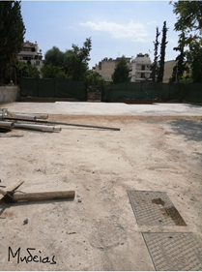  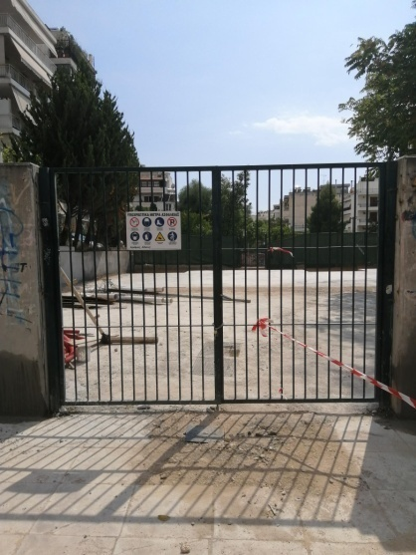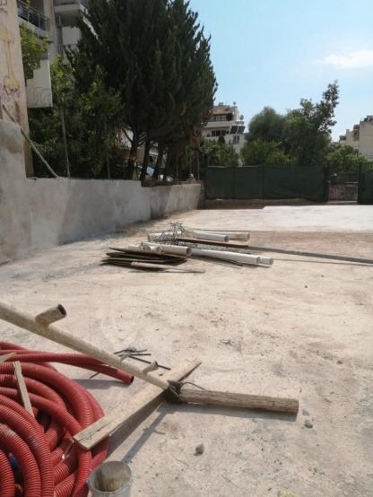

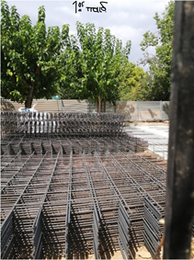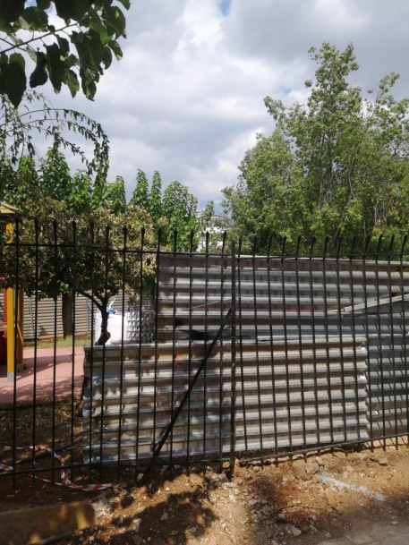

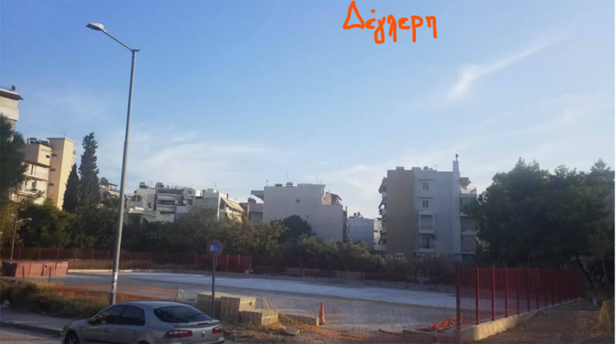 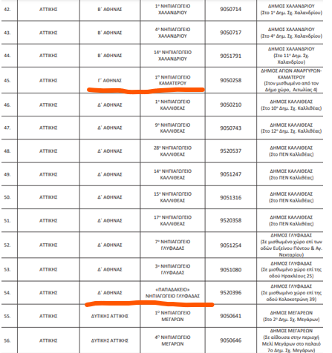

**Το Δ.Σ.**

